109年12月25日餐點
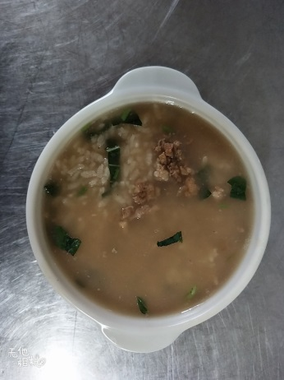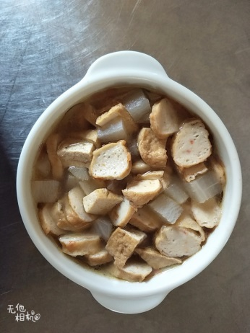
早餐(肉絲粥) 下午點心(什錦關東煮)
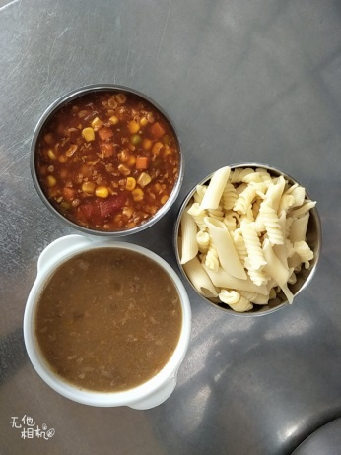
午餐(番茄義大利麵、南瓜濃湯)

